UMOWA O UDZIELENIE ZAMÓWIENIA NA DOSTAWĘ MEBLI I WYPOSAŻENIA DO MAŁEJ SALI KONFERENCYJNEJ NA POTRZEBY CENTRUM EDUKACJI ARTYSTYCZNEJ

Zawarta dnia ………………. r. w Warszawie, pomiędzy:
Centrum Edukacji Artystycznej w Warszawie (00-924), ul. Kopernika 36/40, NIP: 525-10-03-814, REGON: 010600070,
reprezentowane przez:
Dyrektora - dr Zdzisława Bujanowskiego,
zwanym dalej UDZIELAJĄCYM ZAMÓWIENIA,
a ……………………………………….,
NIP ………………….., REGON: ……………………..
reprezentowanym przez:
…………………………………………………,
zwanym dalej PRZYJMUJĄCYM ZAMÓWIENIE,
§ 1
- UDZIELAJĄCY ZAMÓWIENIA zleca PRZYJMUJĄCEMU ZAMÓWIENIE dostarczenie PAKIETÓW.
- Szczegółową specyfikację Pakietów określa załącznik nr 1 do niniejszej umowy, stanowiącą jej integralną część.
- Umowa realizowana będzie z należytą starannością, zgodnie z opisem przedmiotu zamówienia oraz z ofertą PRZYJMUJĄCEMU ZAMÓWIENIE, na warunkach opisanych w niniejszej umowie.
§ 2
- Przedmiot umowy realizowany będzie w dni robocze, w godzinach od 8.00 do 16.00.
- PRZYJMUJĄCY ZAMÓWIENIE dostarczy zamówiony Sprzęt na własny koszt i na własne ryzyko na adres: 00-924 Warszawa, ul. Kopernika 36/40.
§ 3
- Termin dostawy: do 14 dni od dnia podpisania umowy.
- Dostarczany Sprzęt będzie oryginalnie opakowany (opakowania nie mogą być naruszone), opakowania opisane, co do ich zawartości.
- Ww. sprzęt zaopatrzony będzie w instrukcje (jeżeli dany sprzęt taką instrukcję posiada), opisy techniczne i karty gwarancyjne, które będą w języku polskim- jeśli nie jest ona dostępna na stronie internetowej producenta.

§ 4
- Potwierdzeniem odbioru przedmiotu umowy przez UDZIELAJĄCEGO ZAMÓWIENIE będzie podpisany Protokół odbioru bezpośrednio po dokonaniu dostawy.
- Prawo własności do dostarczonego zgodnie z umową sprzętu przejdzie na UDZIELAJĄCEGO ZAMÓWIENIA po podpisaniu protokołu odbioru bez uwag i zapłaceniu faktury VAT przez UDZIELAJĄCEGO ZAMÓWIENIE.
§ 5
- Za dostarczony sprzęt oraz licencję UDZIELAJĄCY ZAMÓWIENIA zobowiązuje się wypłacić PRZYJMUJĄCEMU ZAMÓWIENIE wynagrodzenie w kwocie …………….…….. zł brutto, (słownie…………………………………………………………………..……….. złotych i ………………… groszy).
- Wynagrodzenie określone w ust. 1 niniejszego paragrafu będzie płatne przelewem na rachunek bankowy PRZYJMUJĄCEGO ZAMÓWIENIE prowadzony w ……………………….. o numerze ………………………………, w ciągu 21 dni licząc od daty otrzymania prawidłowo wystawionej faktury przez PRZYJMUJĄCEGO ZAMÓWIENIE:
            - w formie pisemnej, drogą pocztową /pocztą kurierską pod adres: Centrum Edukacji Artystycznej ul. Kopernika 36/40, 00-924 Warszawa – sekretariat,
            - drogą elektroniczną w formacie PDF pod adres: faktury@cea.art.pl.
- PRZYJMUJĄCY ZAMÓWIENIE ma prawo skorzystania z możliwości przekazania ustrukturyzowanej faktury elektronicznej na zasadach określonych w ustawie z dnia 9 listopada 2018 r.
o elektronicznym fakturowaniu w zamówieniach publicznych, koncesjach na roboty budowlane lub usługi oraz partnerstwie publiczno-prywatnym (Dz. U. z 2018 r. poz. 2191).
- Płatność zostanie uregulowana w formie przelewu na konto bankowe PRZYJMUJĄCEGO ZAMÓWIENIE wskazane w niniejszej umowie, pozostające w wyłącznej dyspozycji PRZYJMUJĄCEGO ZAMÓWIENIE i ujęte w rejestrze rachunków (art. 96b ust. 1 ustawy o podatku od towarów i usług). Za datę zapłaty przyjmuje się datę obciążenia rachunku bankowego UDZIELAJĄCEGO ZAMÓWIENIA. Termin uważa się za zachowany jeżeli obciążenie rachunku bankowego UDZIELAJĄCEGO ZAMÓWIENIA nastąpi najpóźniej w ostatni dzień terminu płatności.
- Zmiana numeru rachunku bankowego o którym mowa w § 5 pkt 3 wymaga formy pisemnej
w postaci aneksu pod rygorem nieważności. W przypadku nie podpisania aneksu, UDZIELAJĄCY ZAMÓWIENIA nie ponosi konsekwencji finansowych za opóźnienia w zapłacie.
§ 6
PRZYJMUJĄCY ZAMÓWIENIE nie może powierzyć wykonania zamówienia osobie trzeciej.
§ 7
Umowa może zostać rozwiązana przez UDZIELAJĄCEGO ZAMÓWIENIA bez wypowiedzenia
ze skutkiem natychmiastowym, jeżeli PRZYJMUJĄCY ZAMÓWIENIE:
- został wykreślony z CEIDG/KRS,
- przeniósł prawa i obowiązki wynikające z niniejszej umowy na osobę trzecią bez zgody UDZIELAJĄCEGO ZAMÓWIENIA.
§ 8
Strony zastrzegają następujące kary umowne:
- PRZYJMUJĄCY ZAMÓWIENIE zobowiązany jest do zapłaty kar umownych w wypadku odstąpienia od umowy z winy PRZYJMUJĄCEGO ZAMÓWIENIE - 2% wynagrodzenia umownego określonego
w § 5 pkt. 1.
- UDZIELAJĄCY ZAMÓWIENIA zobowiązany jest do zapłaty kar umownych w wypadku odstąpienia od umowy z winy UDZIELAJĄCEGO ZAMÓWIENIA w wysokości - 2% wynagrodzenia umownego określonego w § 5 pkt. 1.
§ 9
W sprawach nieuregulowanych niniejszą umową mają zastosowanie przepisy Kodeksu cywilnego.
§ 10
Zmiany umowy dokonywane są w formie pisemnej pod rygorem nieważności.
§ 11
Spory powstałe na tle niniejszej umowy rozpatruje sąd powszechny właściwy dla siedziby UDZIELAJĄCEGO ZAMÓWIENIA.
§ 12
Umową sporządzono w dwóch jednobrzmiących egzemplarzach – po jednej dla każdej ze stron.
§13
Integralną część umowy stanowi dokumentacja postępowania zapytania ofertowego w wyniku, którego niniejsza umowa została zawarta.

Załączniki do umowy:
Załącznik nr 1 – Opis przedmiotu zamówienia
Załącznik nr 2 – Oferta Wykonawcy
Załącznik nr 3 - Oświadczenie Wykonawcy

PRZYJMUJĄCY UDZIELAJĄCY
ZAMÓWIENIE ZAMÓWIENIA

……………………………………………… ………………………………………………

Załącznik nr 1
PAKIET I – 16 szt.
Krzesła obrotowe
Parametry minimum:
- materiał: poliester (sztruks)/ drewno/poliuretan
- wymiary [szerokość x długość x wysokość]: 56 cm x 60 cm x 82 cm
- kolory: brązowy (4 sztuki), szary (4 sztuki), zielony (4 sztuki), ciemnoszary (4 sztuki)
- wysokość od podłoża do podłokietnika [cm]: 63,5
- maksymalne obciążenie [kg]: 120
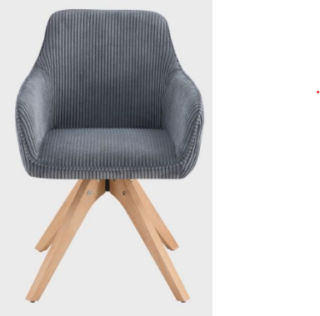
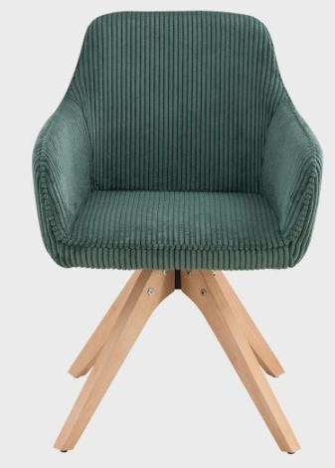
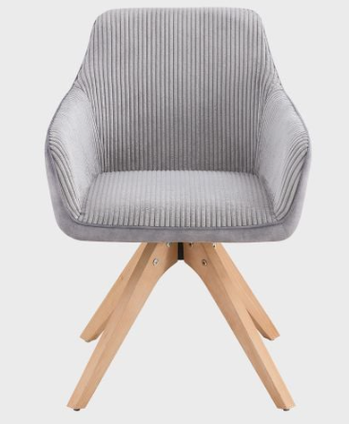
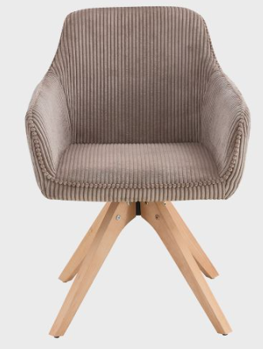
- poniżej zdjęcia poglądowe:

PAKIET II – 4 szt.
Stolik kawowy
Parametry minimum:
- materiał: drewno/MDF
- wymiary [szerokość x długość x wysokość]: 40 cm x 40 cm x 48 cm
- kolory: naturalny
- poniżej zdjęcie poglądowe:
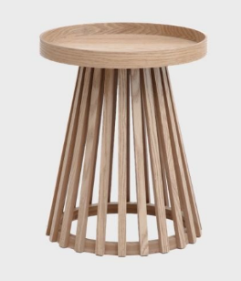

PAKIET III – 1 szt.
Lampa wisząca
Parametry minimum:
- materiał rozety sufitowej: tworzywo polipropylenowe
- materiał klosza: bambus, lakier bezbarwny
- długość kabla [m]: 1,6
- średnica [cm]: 50
- wysokość [cm]: 54
- wysokość całkowita [cm]: 160
- żarówka: LED E27 470 lumenów– 1 sztuka
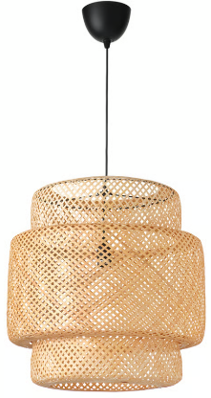
- poniżej zdjęcie poglądowe:

PAKIET IV – 1 szt.
Lampa podłogowa
Parametry minimum:
- materiał stojaka: tworzywo polipropylenowe
- materiał klosza: bambus, bezbarwny lakier akrylowy
- uchwyt klosza/podstawa/noga: stal, powłoka proszkowa
- średnica podstawy [cm]: 52
- długość kabla [m]: 3,2
- wysokość [cm]: 127
- średnica klosza [cm]: 27
- żarówka: LED E27 470 lumenów – 1 sztuka
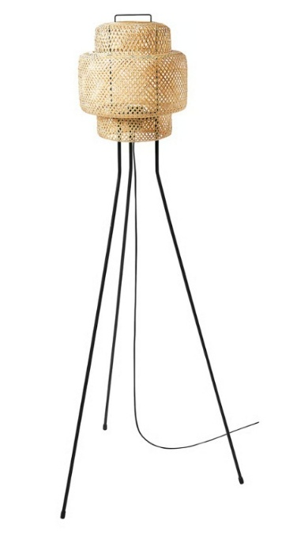
- poniżej zdjęcie poglądowe:

